المملكة العربية السعودية مدرسة
الإدارة العامة للتعليم بمنطقة العام الدراسي 1442 / 1443 هـ

اختبار لغتي الجميلة ( الفترة الثانية ) - للصف الخامس الابتدائي - الفصل الدراسي الثاني

اسم الطالبة / .............................................. التاريخ / ........................

المهارة / قراءة فقرات قراءة صامتة بسرعة مناسبة مع الفهم
فهم المقروء ــــــــــــــــــــــ
قروء
ــــــــــــــــــــــ

السؤال الأول : اقرأ الفقرة التالية ، وأجيب عن الاسئلة حسب المطلوب :

الوطن

عرّف الوطن على أنَّه الأرض التي وُلد فيها الإنسان ، ونشأ بها ، وترعرع في أرجائها ، فهو يُمثّل الذكريات التي لا يُمكن نسيانها ، حيث يحتضن الأحباب ، والأصدقاء، والأهل ، والآباء ، والأجداد ، وحبُّ الوطن غريزةٌ متأصِّلة في النفوس ، وهي أمر طبيعي في جميع المخلوقات حتى الحيوانات .
من واجب المواطن تجاه وطنه :
حماية الوطن والدفاع عنه والوقوف في وجه أي عدو يهجم عليه ويعرضه للغزو ، والمحافظة على ممتلكاته ، والتضحية من أجله ، والوقوف في وجه أيّ محاولة تعبث بأمن الوطن ، وتضرّ بمصلحته ، والحذر من نشر الفتنة التي تضر به .
من صور حب الوطن :
احترام قوانين الوطن ، وحماية أرضه ، وسمائه ، ومائه ، وترابه ، وجميع مرافقه ، والتضامن والتكافل بين أبناء الوطن الواحد ، وخدمة الوطن من خلال الأعمال النافعة والصالحة .
إن حب الوطن ليس فقط عبارات وأشعار يقولها الشخص ، ولكن يجب أن يترجم حبه بأفعاله تجاه وطنه .
ما أبهى وطني في عيني ، بجباله الراسخة ، وسهوله الممتدة ، ومياهه الدافئة ، وأفئدة أهله النابضة حبًا وانتماءً له وولاء شعبه لمليكه ، حماك الله يا وطني وأدامك حرًا عزيزًا شامخًا بين الأوطان .
الشكر لله على نعمة الوطن ، فهي من أعظم النعم التي تستوجب الشكر .

1- عددي واجبات المواطن تجاه طنه :
1- ................................................................ 2- ................................................................
2- عددي صور حب الوطن :
1- ................................................................ 2- ................................................................
3- ضد كلمة النافعة : .......................................... 4- جمع كلمة الوطن : ..........................................

5- اختاري الإجابة الصحيحة مما بين الأقواس :
1- حماك الله يا وطني ، نوع الأسلوب : ( نداء – دعاء – تمني ) .
2- ما أبهى وطني في عيني ، نوع الأسلوب : ( استفهام – دعاء – تعجب ) .

6- ضعي كلمة ( صح ) أمام العبارة الصحيحة وكلمة ( خطأ ) أمام العبارة الخاطئة :
1- حب الوطن عبارات وأشعار يقولها الشخص ولا يترجمها بأفعاله ( ) .
2- حبُّ الوطن غريزةٌ متأصِّلة في النفوس ، وهي أمر طبيعي في جميع المخلوقات حتى الحيوانات ( ) .

ـــــــــــــــــــــــــــــــــــــــــــــــــــــــــــــــــــــــــــــــــــــــ
الأسلوب اللغوي ــــــــــــــــــــــ
قروء
ــــــــــــــــــــــ
المهارة / تعرف أسلوب الاستثناء واستعماله

السؤال الثاني : ( أ ) أكملي الفرغات التالية فيما يلي :

1- قرأت .......................... إلا قصة . 2- فاز التلاميذ .............. .................... .
3- غادر ................. ............. عاملاً . 4- أقلعت الطائرات غير ......................... .

ـــــــــــــــــــــــــــــــــــــــــــــــــــــــــــــــــــــــــــــــــــــــــــــ

اسم الطالبة : ..........................................

المهارة / تعرف أسلوبي الترجي والتمني واستعمالهما الأصلية

( ب ) استخدم أسلوب التمني بـ ( ليت ) لتحقيق الرغبات التالية :
1- أربح الجائزة .
.............................................................................................................................................................
2- النشاط شعار الطالبات . .............................................................................................................................................................

1- استخدم أسلوب الترجي بـ ( لعل ) للتعبير عما يلي :
1- الشمس تشرق .
.............................................................................................................................................................
2- الرفق يسود مجتمعنا . .............................................................................................................................................................

ـــــــــــــــــــــــــــــــــــــــــــــــــــــــــــــــــــــــــــــــــــــــــــــ
الرسم الكتابي ــــــــــــــــــــــ
قروء
ــــــــــــــــــــــ

المهارة / كتابة الحروف المرتكزة على السطر والنازلة عنه كتابة صحيحة بخط النسخ

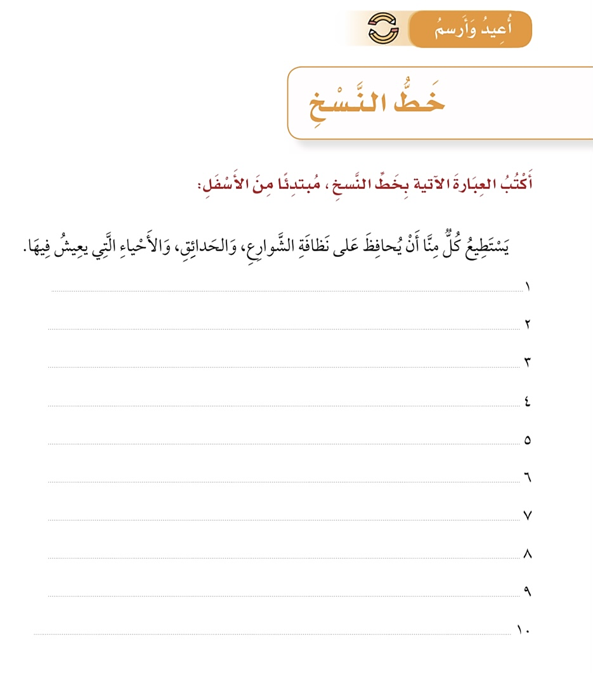
السؤال الثالث : اكتبي العبارة التالية بخط النسخ مع مراعاة القواعد الخطية التي تعلمتيها :

ـــــــــــــــــــــــــــــــــــــــــــــــــــــــــــــــــــــــــــــــــــــــــــــ
فهم المسموع ــــــــــــــــــــــ
قروء
ــــــــــــــــــــــ
المهارة / فهم النص المسموع ومراعاة أداب الاستماع

السؤال الرابع : ( أ ) استمعي للنص ثم اجيبي عن الاسئلة التالية :

1- في أي مدينة ولد الملك عبد العزيز ؟ ................................................................................................
2- كم عدد رجال الملك عبد العزيز الذين شاركوا في فتح الرياض ؟ ..................................................................

( ب ) اختاري الإجابة الصحيحة مما بين الأقواس فقط :

1- كان والد الملك عبد العزيز حريصاً على تعليمه ( ركوب الخيل - السباحة - الصيد ) .
2- كان عمر الملك عبد العزيز حين قرر فتح الرياض ( 24 - 25 - 26 ) عامًا .
3- انطلق الملك عبد العزيز ورجاله إلى الرياض في 21 من شهر ( شعبان - رمضان - شوال ) .
ـــــــــــــــــــــــــــــــــــــــــــــــــــــــــــــــــــــــــــــــــــــــــــــ

نص الاستماع

مؤسس الوطن

عبد العزيز بن عبد الرحمن بن فيصل آل سعود ، مؤسس المملكة العربية السعودية الحديثة وأول ملوكها . ولد الملك عبد العزيز بن عبد الرحمن عام 1293هـ/1876م ، في مدينة الرياض في منطقة نجد في وسط الجزيرة العربية .
في السابعة من عمره عهد به والده الإمام عبد الرحمن بن فيصل إلى القاضي عبد الله الخرجي لتعليمه القرآن الكريم ، وفي العاشرة من عمره تلقى تحصيله في الفقه والتوحيد على يد الشيخ عبد الله بن عبد اللطيف آل الشيخ ، وكان والده الإمام عبد الرحمن حريصاً على تعليمه ركوب الخيل والفروسية بكل معانيها فتم له ذلك في وقت مبكر، كان عبد العزيز يتمتع منذ صباه بذكاء مفرط ، وكانت تلك الفترة مفعمة بالأحداث السياسية المؤسفة ، وقد تحالفت فيها الشدائد ضد أسرة آل سعود ، كما كان عبد العزيز يرى عمومته يتنازعون السلطة فيما بينهم .
لما بلغ الخامسة عشر من عمره انتقل مع عائلته إلى قطر ثم البحرين ثم إلى الكويت بموافقة من الدولة العثمانية .
في عام 1318 هـ/1900م وعندما بلغ عبد العزيز 25 سنة ، طلب عبد العزيز من والده ، الإمام عبد الرحمن ، السماح له باستعادة حكم أسرته آل سعود ، إلا أن والده لم يسمح له بذلك ، خوفاً عليه من عدوّه ابن رشيد الذي يفوقه في العدد والعدة .
لكن الملك عبد العزيز نجح في إقناع والده ثم انطلق مع رجاله الذين بلغ عددهم ستين رجلاً ، في ليلة 21 رمضان سنة 1319هـ الموافق 2 يناير 1902م، من الكويت قاصدين الرياض لفتحها .
وبعد استعادة الرياض ، وضع الملك عبد العزيز اللبنة الأولى في بناء الدولة ، معلناً بداية مرحلة توحيد البلاد ، وتُعد مرحلة ما بعد استرداد الرياض ، أهم المراحل في تاريخ الملك عبد العزيز ، إذ قضى أكثر من عشرين عاماً في معارك وحروب على أكثر من جبهة لتثبيت أركان الدولة السعودية .
قرر الملك عبد العزيز التحضير لإعطاء صفة شرعية لبلاده وحكمه . فبدأ بإطلاق اسم المملكة العربية السعودية على الأجزاء التي وحّدها وإعلان ذلك في 17 جمادى الأولى 1351هـ الموافق 17 سبتمبر 1932

